动环设备生命周期管理

背景
25年集团动环需求：
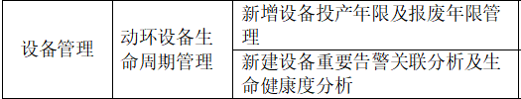

入口

1【设备--设备生命周期管理--超期服役设备详情】
2【设备--设备生命周期管理--设备生命周期统计】
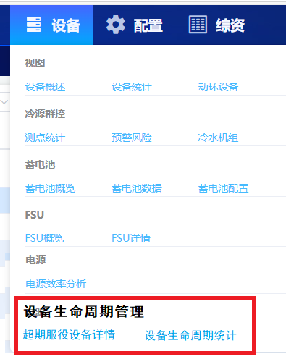

方案
设备数据来源与总部动环平台设备，“设备启用时间、设备子类型、设备厂家”等相关参数信息，通过补充协议内容与综资进行匹配获取。
分析对象：数据中心+核心机楼下的设备；

【超期服役设备详情】
将陕西平台“超期服役设备详情表”移植过来做如下调整：
- 增加左边列表树，按左树右表形式进行展示与过滤筛选；
- 删除“地市”筛选框；
- 增加“查看设备更新周期”按钮，用户点击后，弹窗显示“设备更新周期信息”
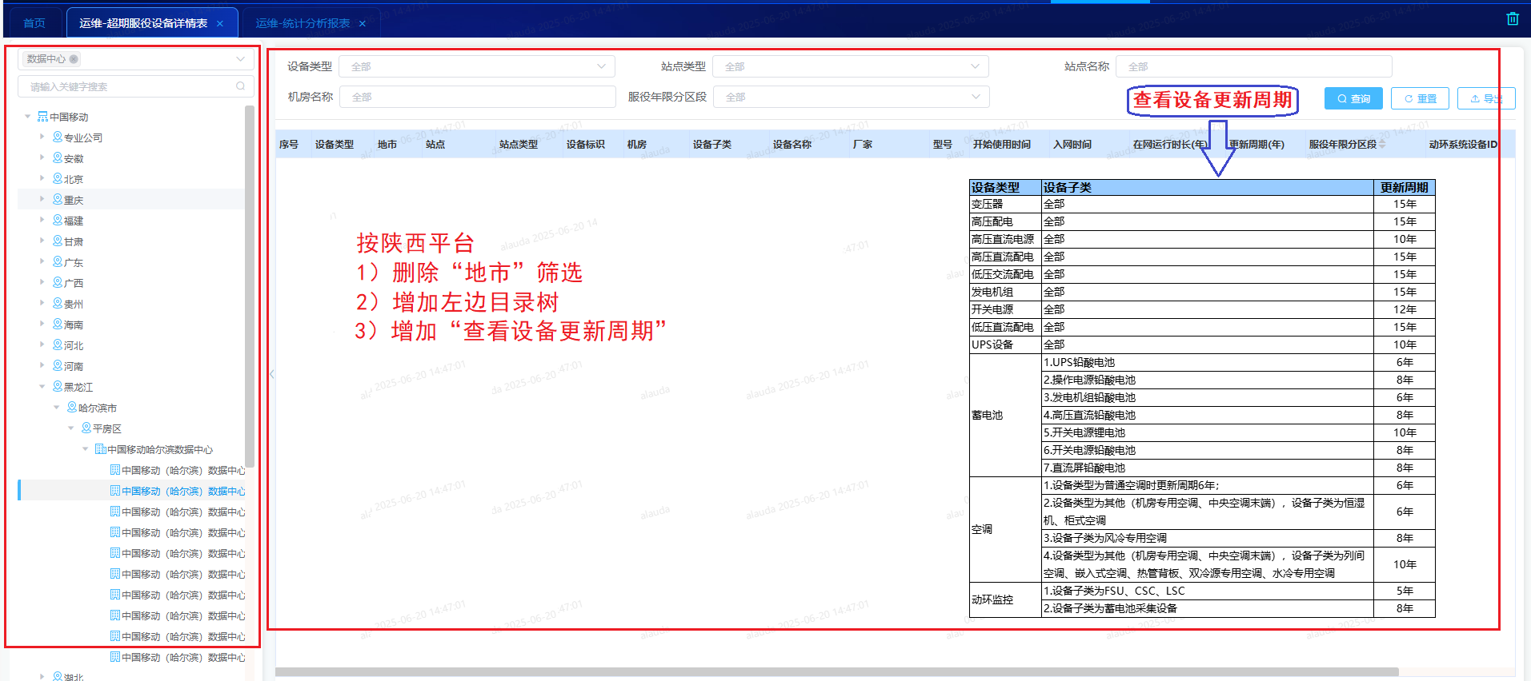

设备更新周期信息弹窗内容
设备类型 | 设备子类 | 更新周期
变压器 | 全部 | 15年
高压配电 | 全部 | 15年
高压直流电源 | 全部 | 10年
高压直流配电 | 全部 | 15年
低压交流配电 | 全部 | 15年
发电机组 | 全部 | 15年
开关电源 | 全部 | 12年
低压直流配电 | 全部 | 15年
UPS设备 | 全部 | 10年
蓄电池 | 1.UPS铅酸电池 | 6年
蓄电池 | 2.操作电源铅酸电池 | 8年
蓄电池 | 3.发电机组铅酸电池 | 6年
蓄电池 | 4.高压直流铅酸电池 | 8年
蓄电池 | 5.开关电源锂电池 | 10年
蓄电池 | 6.开关电源铅酸电池 | 8年
蓄电池 | 7.直流屏铅酸电池 | 8年
空调 | 1.设备类型为普通空调时更新周期6年； | 6年
空调 | 2.设备类型为其他（机房专用空调、中央空调末端），设备子类为恒湿机、柜式空调 | 6年
空调 | 3.设备子类为风冷专用空调 | 8年
空调 | 4.设备类型为其他（机房专用空调、中央空调末端），设备子类为列间空调、嵌入式空调、热管背板、双冷源专用空调、水冷专用空调 | 10年
动环监控 | 1.设备子类为FSU、CSC、LSC | 5年
动环监控 | 2.设备子类为蓄电池采集设备 | 8年

【设备生命周期统计】
将陕西平台“设备生命周期统计”移植过来做如下调整：
- 增加左边列表树，按左树右表形式进行展示与过滤筛选；
- 删除“地市统计分析报表”筛选框；
- 用户点击左边列表树，则右边统计表根据所选中移-省-地市-区县，分别对应统计省-地市-区县-站点的超期服役设备统计数据；
- 字段“＜70%”改为“使用年限＜70%更新周期”
- 字段“＞70%”改为“70%更新周期＜使用年限＜更新周期”
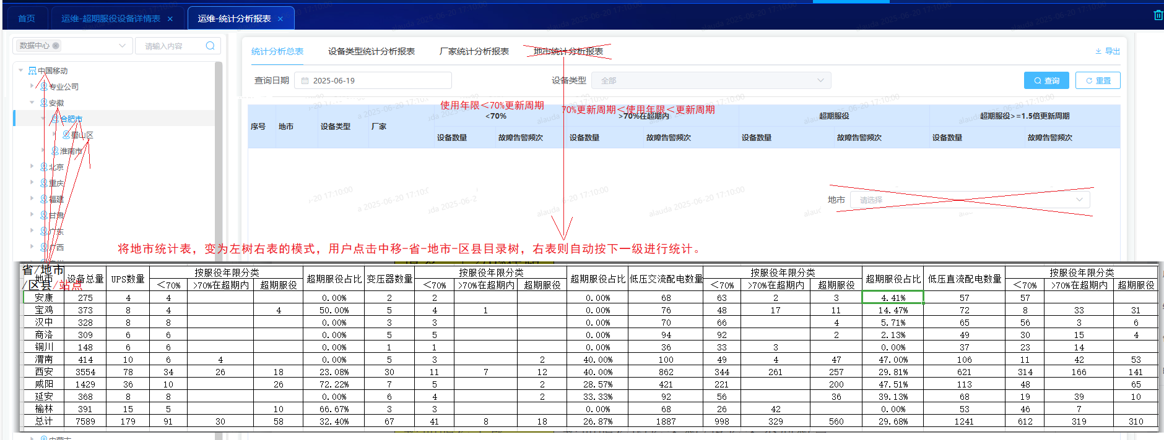

陕西动环超期服役（参考）
运维->超期服役分析分为两个子功能，一个是超期服役详表（设备详情表），一个是统计分析表
背景：
超期服役功能
需要将综资里的动环设备超出生命使用周期的找出来，
并按地市、
不同厂家、
不同设备类型等多维度统计设备超期服役情况。
灵活性：
告警频次所统计的告警可变，
告警频次的时间可变，
超期服役内的比例可变
输入：
所有综资名字含device的表，中英文名对应关系。

设备类型总共有12类，
UPS 变压器
低压交流配电
低压直流配电
动环监控
发电机组
高压配电
高压直流电源
高压直流配电
开关电源
空调
蓄电池
设备名称 | 综资模板英文名称
变压器 | CE_DEVICE_PE_TRANSFORM
高压配电 | CE_DEVICE_PE_HIGH_DISTRIBUTION
高压直流电源 | CE_DEVICE_PE_HIGH_POWER
高压直流配电 | CE_DEVICE_PE_HIGH_DC_DISTRIBUTION
低压交流配电 | CE_DEVICE_PE_LOW_AC_DISTRIBUTION
发电机组 | CE_DEVICE_PE_POWER_GENERATION
开关电源 | CE_DEVICE_PE_SWITCH_POWER
低压直流配电 | CE_DEVICE_PE_LOW_DC_DISTRIBUTION
UPS设备 | CE_DEVICE_PE_UPS
蓄电池 | CE_DEVICE_PE_BATTERY
空调 | CE_DEVICE_PE_AIR
动环监控 | CE_DEVICE_PE_POWER_MONITOR

取综资设备表里的以下字段：
设备类型 | device_type
地市 | city_id
站点 | related_site
设备标识 | res_code
机房 | related_room
设备子类 | device_subclass
设备名称 | zh_label
厂家 | vendor_id
型号 | product_name
开始使用时间 | start_time
入网时间 | start_time
输出：
需要输出表格（命名超期服役设备详情表），
且本报表支持查询、导出，查询条件为日期、设备类型、站点：
字段 | 字段说明
日期 | 根据综资表的日期
设备类型 | 综资device_type
地市 | 综资city_id
站点 | 综资related_site
设备标识 | 综资res_code
机房 | 综资related_room
设备子类 | 综资device_subclass
设备名称 | 综资zh_label
厂家 | 综资vendor_id
型号 | 综资product_name
开始使用时间 | 综资start_time
入网时间 | start_time
在网运行时长 | 计算，现在时间（默认前一天的时间）-start_time
更新周期 | 根据设备类型按以下表的更新周期填对应年
服役年限分区段 | 更新周期的百分比可配，比如80%，现默认70%，比例可配，根据配置的计算（现在时间-start_time）/更新周期，本字段枚举，若更新周期<（现在时间-start_time），则为“超期服役”；若更新周期>（现在时间-start_time），且（现在时间-start_time）/更新周期<70%的更新周期，则为“<70%”；若更新周期>（现在时间-start_time），且（现在时间-start_time）/更新周期>70%的更新周期，则为“>70%在超期内”；
动环系统设备ID | 综资power_device_id
故障告警频次 | 关联动环系统的device_id，默认计算该设备近一个自然月的告警次数，进行累加，如果没有一月的告警数据以从开始有的告警开始进行累加；其中告警统计周期可以进行设置，设置从几月到几月，比如2023年-1到2023年-3；最早只能选到当前时间（查询条件日期）的上月，因为当前月份数据不完整不能统计；
更新周期按设备类型
设备类型 | 设备子类 | 更新周期
变压器 | 全部 | 15年
高压配电 | 全部 | 15年
高压直流电源 | 全部 | 10年
高压直流配电 | 全部 | 15年
低压交流配电 | 全部 | 15年
发电机组 | 全部 | 15年
开关电源 | 全部 | 12年
低压直流配电 | 全部 | 15年
UPS设备 | 全部 | 10年
蓄电池 | - UPS铅酸电池  - 操作电源铅酸电池  - 发电机组铅酸电池  - 高压直流铅酸电池  - 开关电源锂电池  - 开关电源铅酸电池  - 直流屏铅酸电池 | 1、6年  2、8年  3、6年  4、8年  5、10年  6、8年  7、8年
空调 | 1、设备类型为普通空调时更新周期6年；  2、设备类型为其他（机房专用空调、中央空调末端），设备子类为恒湿机、柜式空调，也为6年；  设备子类为风冷专用空调，更新周期8年；  设备类型为其他（机房专用空调、中央空调末端），设备子类为列间空调、嵌入式空调、热管背板、双冷源专用空调、水冷专用空调，更新周期为10年； | 1、设备类型为普通空调时更新周期6年；  2、设备类型为其他（机房专用空调、中央空调末端），设备子类为恒湿机、柜式空调，也为6年；  设备子类为风冷专用空调，更新周期8年；  设备类型为其他（机房专用空调、中央空调末端），设备子类为列间空调、嵌入式空调、热管背板、双冷源专用空调、水冷专用空调，更新周期为10年；
动环监控 | 设备子类为FSU、CSC、LSC，更新周期为5年；  设备子类为蓄电池采集设备，更新周期为8年； | 设备子类为FSU、CSC、LSC，更新周期为5年；  设备子类为蓄电池采集设备，更新周期为8年；

输出：根据详表输出统计分析总表、设备类型统计分析报表、厂家统计分析报表、地市统计分析报表；所有报表支持查询导出；以下四张统计分析总表要分别在四个sheet一张大表一次导出。四张统计表都是默认显示全部以及前一天综资表和告警数据的统计值。
统计分析总表：查询条件：日期、地市、设备类型
字段 |  | 字段说明
日期 |  | 根据详情表的日期
地市 |  | 根据超期服役设备详情表地市列
设备类型 |  | 根据超期服役设备详情表设备类型列
厂家 |  | 根据超期服役设备详情表厂家列
<70% | 设备数量 | 筛选详情表的服役年限分区段字段值为<70%的行数
<70% | 故障告警频次 | 筛选详情表的服役年限分区段字段值为<70%，统计对应故障告警频次相加
>70%在超期内 | 设备数量 | 筛选详情表的服役年限分区段字段值为>70%在超期内的行数
>70%在超期内 | 故障告警频次 | 筛选详情表的服役年限分区段字段值为>70%在超期内，统计对应故障告警频次相加
超期服役 | 设备数量 | 筛选详情表的服役年限分区段字段值为超期服役的行数
超期服役 | 故障告警频次 | 筛选详情表的服役年限分区段字段值为超期服役，统计对应故障告警频次相加
样例表格式：
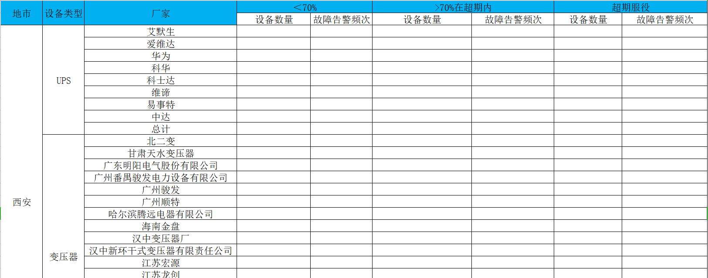
设备类型统计分析报表：查询条件：日期、设备类型
字段 |  | 字段说明
日期 |  | 根据详情表的日期
设备类型 |  | 根据超期服役设备详情表
<70% | 设备数量 | 筛选详情表的服役年限分区段字段值为<70%的行数
<70% | 故障告警频次 | 筛选详情表的服役年限分区段字段值为<70%，统计对应故障告警频次相加
>70%在超期内 | 设备数量 | 筛选详情表的服役年限分区段字段值为>70%在超期内的行数
>70%在超期内 | 故障告警频次 | 筛选详情表的服役年限分区段字段值为>70%在超期内，统计对应故障告警频次相加
超期服役 | 设备数量 | 筛选详情表的服役年限分区段字段值为超期服役的行数
超期服役 | 故障告警频次 | 筛选详情表的服役年限分区段字段值为超期服役，统计对应故障告警频次相加
设备总量 |  | 该设备类型行数相加
故障告警总数 |  | 该设备类型下的故障告警频次相加
样例表格式：
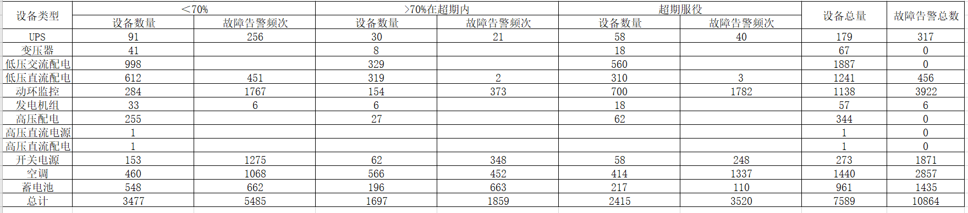
厂家统计分析报表：其中故障率=故障设备数/设备总量；查询条件：日期、设备类型
字段 |  | 字段说明
日期 |  | 根据详情表的日期
设备类型 |  | 根据超期服役设备详情表设备类型列，另外还要加一行总计进行以下维度同样的统计
厂家 |  | 根据超期服役设备详情表厂家列
<70% | 设备数量 | 筛选详情表的服役年限分区段字段值为<70%的行数
<70% | 故障告警频次 | 筛选详情表的服役年限分区段字段值为<70%，统计对应故障告警频次相加
<70% | 故障设备数 | 详情表的故障告警频次的行数相加
<70% | 故障率 | 故障设备数/设备数量
>70%在超期内 | 设备数量 | 筛选详情表的服役年限分区段字段值为>70%在超期内的行数
>70%在超期内 | 故障告警频次 | 筛选详情表的服役年限分区段字段值为>70%在超期内，统计对应故障告警频次相加
 | 故障设备数 | 详情表的故障告警频次的行数相加
 | 故障率 | 故障设备数/设备数量
超期服役 | 设备数量 | 筛选详情表的服役年限分区段字段值为超期服役的行数
超期服役 | 故障告警频次 | 筛选详情表的服役年限分区段字段值为超期服役，统计对应故障告警频次相加
 | 故障设备数 | 详情表的故障告警频次的行数相加
 | 故障率 | 故障设备数/设备数量
设备总量 |  | 该设备类型行数相加
故障告警总数 |  | 该设备类型下的故障告警频次相加
部分设备的样例表格式：
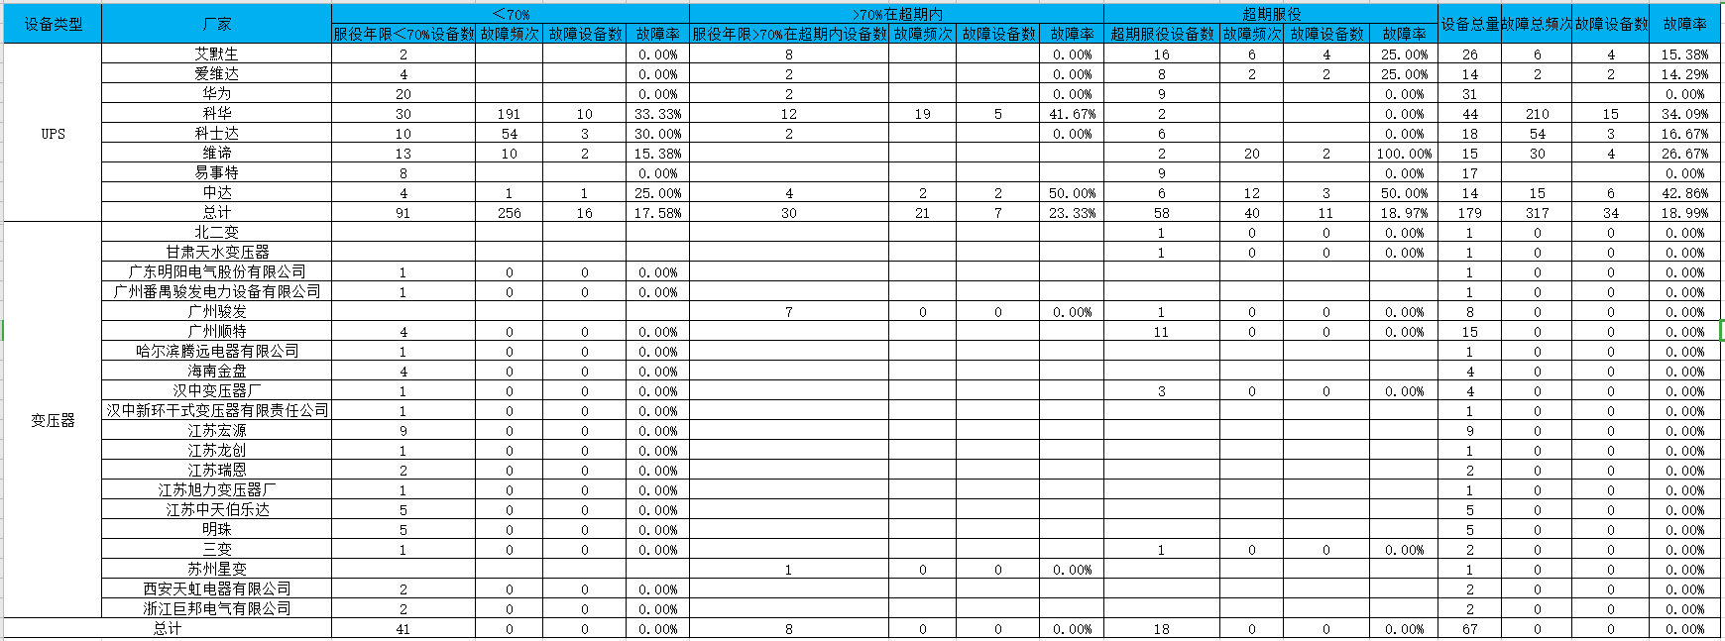
地市统计分析报表:查询条件：日期
字段 |  | 字段说明
地市 |  | 根据超期服役设备详情表设备类型列，另外还要加一行总计进行以下维度同样的统计
设备总量 |  | 根据超期服役设备详情表厂家列
设备类型数量 |  | 根据地市统计对应设备类型的行数，设备类型总共有12类，UPS 变压器 低压交流配电 低压直流配电 动环监控 发电机组 高压配电 高压直流电源 高压直流配电 开关电源 空调 蓄电池；
按详情表服役期年限分类的设备数 | <70% | 筛选详情表的统计地市下对应设备类型为>70%在超期内的行数
按详情表服役期年限分类的设备数 | >70%在超期内 | 筛选详情表的统计地市下对应设备类型为<70%的行数
按详情表服役期年限分类的设备数 | 超期服役 | 筛选详情表的统计地市下对应设备类型为超期服役的行数
超期服役占比 |  | 超期服役的设备数/该设备类型数量
部分设备的样例表格式：
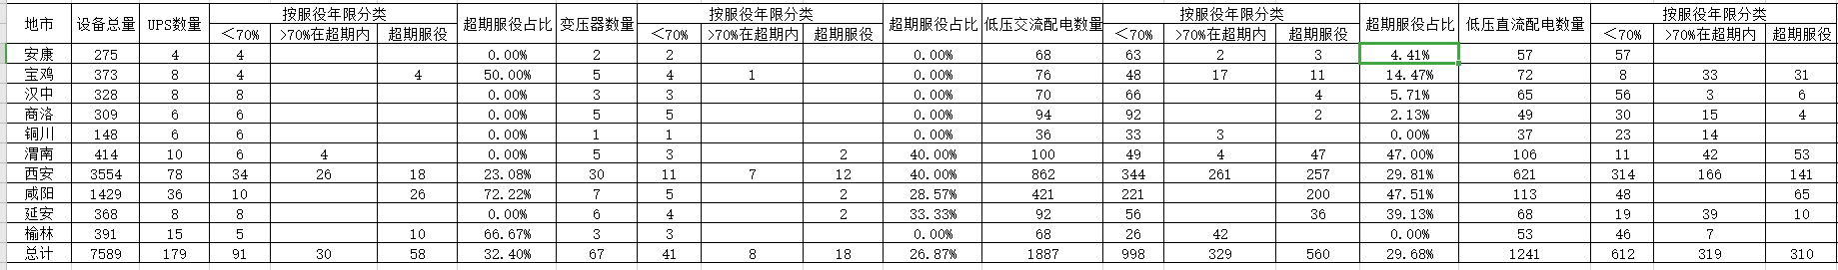
关于告警频次的统计，需要统计的告警现网要做成可配置统计哪些告警：当前默认的告警统计为以下告警，目前做到后台告警可配置，后续做前端：
见告警配置表。
后台需要做好按不同维度的统计的灵活配置。以便后续开发不同维度的统计报表。比如按不同地市的不同设备再不同厂家。

